**Консультация для родителей**

**Учитель-логопед: Киреева Н.Л.**

**Что такое дисфазия (сенсорная алалия)?**

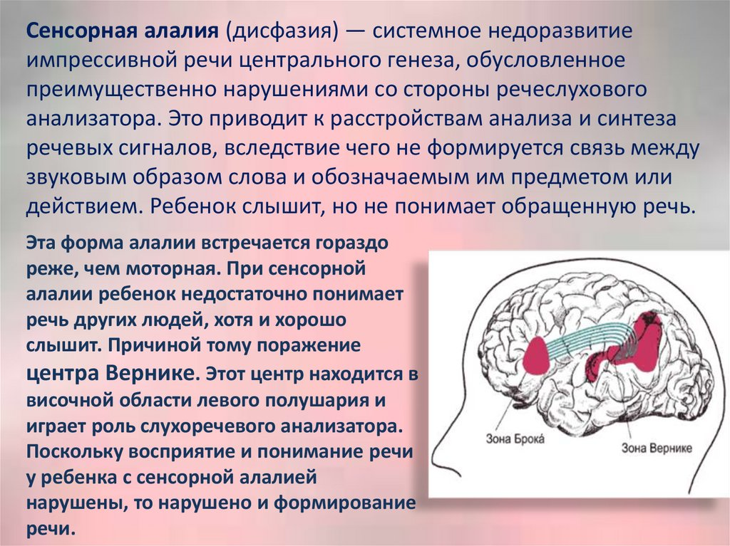

Таким образом,

**Дисфазия** – это стойкое нарушение развития речи или отсутствия речи, связанное с поражением корковых центров головного мозга, характеризующееся трудностями в понимании и воспроизведении языка, которое возникает в детском возрасте. Это состояние может затрагивать как экспрессивные, так и рецептивные аспекты речи.  
 Часто дисфазию путают с афазией. Но дисфазия проявляется в раннем периоде речевого развития, тогда как афазия обычно возникает у тех, у кого речевые навыки сформировались.

Дисфазия связана с нарушением развития речевых функций, тогда как афазия вызвана повреждением уже сформированных речевых центров мозга. Дисфазия характеризуется задержкой или атипичным развитием речи, афазия же – потерей уже имеющихся речевых навыков.  
**Дисфазию по российской классификации болезней называют алалией.**

Это не то же самое, что дислалия.

Дислалия – это расстройство речи, характеризующееся нарушением произношения при сохранности слуха и нормальном развитии речевого аппарата.

## Виды дисфазии

### Моторная дисфазия (экспрессивная дисфазия)

Моторная дисфазия характеризуется трудностями в воспроизведении речи при относительно сохранном понимании. Дети с моторной дисфазией знают, что хотят сказать, но испытывают проблемы с артикуляцией и формулировкой слов и предложений.

Основные признаки:

* **Затруднения в формировании слов и предложений.**
* **Бедный словарный запас.**
* **Аграмматизмы (нарушение грамматического строя речи).**
* **Трудности в координации движений, необходимых для произнесения звуков.**
* **Не воспринимает совершенно быструю речь и очень не любит активную жестикуляцию.**
* **Может что-то резко ответить невпопад на простую просьбу.**

**Причина:** нарушения в развитии моторных центров речи в головном мозге.

### Сенсорная дисфазия (рецептивная дисфазия)

Сенсорная дисфазия связана с нарушением восприятия и понимания речи при относительно сохранных экспрессивных речевых навыках. Дети с сенсорной дисфазией могут произносить слова и фразы, но не понимают значения услышанных слов и не могут адекватно реагировать на них.  
**Основные признаки:**

* **Трудности в понимании речи.**
* **Трудности в воспроизведении речи.**
* **Бедный словарный запас (пассивный и активный).**
* **Затруднения в формировании слов и предложений.**
* **Нарушения фонематического слуха и артикуляции.**

## Причина: комплексные нарушения в развитии как моторных, так и сенсорных центров в головном мозге.

## Причины моторной дисфазии

## Причины этого нарушения могут быть разнообразными и часто связаны с различными факторами, влияющими на развитие головного мозга и нервной системы.

## Пери- и постнатальные факторы

* **Травмы при рождении:** гипоксия (недостаток кислорода) во время родов или родовые травмы могут повредить речевые центры мозга.
* **Инфекции:** внутриутробные инфекции, такие как краснуха, цитомегаловирус или токсоплазмоз, могут нарушить развитие головного мозга.
* **Преждевременные роды:** недоношенность и связанные с ней осложнения могут повлиять на развитие речевых навыков.

Неврологические факторы

* **Повреждения мозга:** травмы головы, опухоли, инсульты и другие повреждения мозга могут нарушить работу речевых центров.
* **Нарушения нервной системы:** заболевания, такие как эпилепсия или церебральный паралич, могут негативно влиять на речевое развитие.
* **Дисфункции моторной коры:** нарушения в развитии моторной коры головного мозга, отвечающей за координацию движений речевого аппарата.
* **Недостаток йода в рационе ребенка в раннем возрасте (в утробе или на стадии роста до 2-3 лет).**
* **Аутизм.**

Диагностика и выявление конкретных причин нарушения требуют комплексного подхода, включающего медицинское, неврологическое и психологическое обследование. Эффективное лечение и коррекция моторной дисфазии зависят от точного понимания ее причин и раннего вмешательства.

**Симптомы дисфазии**

Дисфазия проявляется различными симптомами в зависимости от возраста ребенка, а также от того, насколько нарушены восприятие и выражение речи. Ниже приведены основные симптомы дисфазии.

* **Трудности в понимании инструкций и вопросов. Медленное выполнение просьбы.**
* **Искаженное лицо при попытке понять.**
* **Проблемы с различением похожих по звучанию слов.**
* **Аграмматизмы.**
* **Серьезные трудности с восприятием быстрой речи.**
* **Замены, искажения или пропуски звуков в словах.**
* **Повторение слов или фраз без их понимания.**
* **Ограниченный активный словарный запас, трудности в подборе слов.**
* **Медленный темп речи, паузы в поиске нужных слов.**
* **Множество ошибок на письме.**

**Яркими признаками моторной дисфазии** являются пропуски коротких слов в речи. Также одним из признаков проявления дисфазии служит тот факт, что малышу сложно высказать свою мысль, он долго подбирает нужные слова, чтобы выразить эмоцию или желание. Часто можно заметить бессмысленные словосочетания. На письме такой ребенок делает множество ошибок в самых простых словах и хаотично меняет порядок слов.

**Лечение**

Лечение моторной дисфазии требует комплексного и индивидуального подхода, включающего работу с различными специалистами и использование разнообразных методов. Основная цель лечения – улучшение речевых навыков ребенка, развитие его коммуникативных способностей и повышение качества жизни. Ниже перечислены основные методы и подходы к лечению моторной дисфазии.  
1. Логопедическая терапия  
Логопедические занятия: регулярные занятия с логопедом направлены на развитие артикуляционных навыков, расширение словарного запаса, формирование правильной грамматической структуры речи.  
2. Психологическая поддержка  
Психологическая поддержка может помочь ребенку справиться с возможными эмоциональными и социальными трудностями, связанными с нарушением речи.  
3. Медикаментозная терапия  
Лекарства, улучшающие мозговую деятельность и способствующие развитию когнитивных и речевых функций. Поддержка организма ребенка витаминами и микроэлементами, необходимыми для нормального развития нервной системы.  
4. Физиотерапия  
Специальные упражнения и массажи для улучшения общего тонуса мышц, в том числе мышц речевого аппарата.

Электростимуляция: метод, направленный на улучшение кровоснабжения и питания тканей речевого аппарата.

Кроме того занятия физиотерапией, логоритмикой, ЛФК способствуют мозжечковой стимуляции. Соответственно, когда ребенок будет ощущать себя в пространстве, легче будет ориентация и в ротовой полости.  
5. Специальное обучение и педагогическая поддержка  
Разработка индивидуальных образовательных программ, учитывающих особенности речевого развития ребенка. Включение ребенка в обычный образовательный процесс с поддержкой специалистов, что способствует социализации и общему развитию.  
6. Семейная поддержка  
Консультирование родителей: обучение родителей методам и приемам, которые они могут использовать дома для речевого развития ребенка. Регулярные занятия с ребенком дома, включающие чтение, рассказывание историй, игры и другие речевые активности.  
  
***Ранняя диагностика и начало лечения значительно повышают шансы на успешное развитие речевых навыков у ребенка.***

**Прогнозы при дисфазии**

Несмотря на разрушительные процессы в мозговой активности ребенка, при моторной дисфазии все же сохраняется интеллект. У некоторых детей он даже имеет очень высокий показатель.  
**Прогноз** при моторной дисфазии зависит от множества факторов, включая степень и тяжесть речевого нарушения, возраст начала лечения, эффективность используемых методов терапии, а также индивидуальные особенности ребенка. Рассмотрим основные аспекты, влияющие на прогноз, и возможные исходы лечения дисфазии.

**Основные факторы, влияющие на прогноз:**

* **Возраст начала лечения.** Чем раньше начинается терапия, тем более благоприятен прогноз. Раннее вмешательство позволяет использовать пластичность мозга ребенка, что способствует более эффективной коррекции речевых нарушений.
* **Степень тяжести дисфазии.** Легкие формы моторной дисфазии корректируются быстрее и легче, чем более тяжелые. В тяжелых случаях могут потребоваться более длительные и интенсивные терапевтические мероприятия.
* **Индивидуальные особенности ребенка.** Уровень интеллектуального развития, мотивация к обучению, эмоционально-волевые качества ребенка играют важную роль в эффективности лечения.
* **Комплексный подход к терапии.**

Использование различных методов и подходов (логопедическая работа, психологическая поддержка, медикаментозная терапия и др.) повышает вероятность успешной коррекции речевых нарушений.

* **Участие семьи в процессе лечения.** Активное участие родителей и других членов семьи в терапевтическом процессе, поддержка и стимуляция речевой активности ребенка дома значительно улучшают прогноз.

**Возможные исходы лечения:**

* **Полное восстановление речевых навыков.** В некоторых случаях, особенно при легких формах дисфазии и раннем начале лечения, возможна полная коррекция речевых нарушений. Ребенок достигает нормального уровня речевого развития, сопоставимого с возрастной нормой.
* **Частичное улучшение речевых навыков.** При более тяжелых формах дисфазии возможно значительное улучшение речи, однако некоторые проблемы могут сохраняться. Ребенок может продолжать испытывать трудности с произношением отдельных звуков или грамматических конструкций, но в целом будет способен к эффективной коммуникации.
* **Сохранение речевых нарушений.** В тяжелых случаях, несмотря на интенсивное и длительное лечение, могут сохраняться значительные речевые нарушения. Однако даже в таких случаях возможно улучшение уровня коммуникации и качества жизни ребенка.

Дети с моторной дисфазией могут успешно обучаться в обычных школах при условии получения необходимой поддержки. Индивидуальные образовательные программы и инклюзивное образование помогают таким детям адаптироваться в школьной среде.